LAPORAN KEGIATAN PENGABDIAN KEPADA MASYARAKAT

MOTIVASI PEMBELAJARAN DAN PERCAKAPAN BAHASA INGGRIS MELALUI MEDIA FILM DENGAN METODE DUBBING DAN SUBTITLING

PELAKSANA
Juliana, S.S., M.Si

LEMBAGA PENELITIAN DAN PENGABDIAN KEPADA MASYARAKAT
FAKULTAS EKONOMI DAN BISNIS
UNVERSITAS POTENSI UTAMA
MEDAN
2017

HALAMAN PENGESAHAN
LAPORAN PENGABDIAN KEPADA MASYARAKAT

1. Judul : Motivasi Pembelajaran dan Percakapan Bahasa Inggris Melalui Media Film dengan Metode Dubbing dan Subtitling
2. Ketua Pelaksana : Juliana
NIDN/NIP : 0119018704
Pangkat/golongan : Tenaga Pengajar
Fakultas : Ekonomi dan Bisnis
Jurusan : Ekonomi Syariah
3. Jangka waktu kegitan : 4 (empat) minggu
4. Bentuk kegitan : Pengabdian Kepada Masyarakat
5. Sifat kegiatan : Pelatihan
6. Sumber dana : Universitas Potensi Utama

Mengetahui Ketua Pelaksana,
Dekan,

(Alim Murtani, M.A) (Juliana, S.S., M.Si)
NIP. 050389565 NIP. 190187365

Menyetujui,
Ketua LPPM Universitas Potensi Utama

(Edy Victor Harianto, M.Kom)
NIP. 301077001

i
RINGKASAN

MOTIVASI PEMBELAJARAN DAN PERCAKAPAN BAHASA INGGRIS MELALUI MEDIA FILM DENGAN METODE DUBBING DAN SUBTITLING

Salah satu tujuan utama mempelajari bahasa Inggris di era globalisasi saat ini adalah kemampuan dalam percakapan bahasa Inggris. Namun, kemampuan percakapan bahasa Inggris masih dianggap sebagai salah satu keterampilan yang sulit dilakukan bagi siswa. Banyak siswa menghadapi beberapa kesulitan ketika mereka hendak berkomunikasi dengan bahasa Inggris, walaupun mereka sudah belajar bahasa Inggris selama bertahun-tahun. Beberapa kesulitan yang sering dihadapi dan dikeluhkan siswa diantaranya adalah pertama, mereka tidak mampu berkomunikasi dengan bahasa Inggris, karena mereka tidak menguasai kosa-kata bahasa Inggris. Kedua, mereka takut dan kurang percaya diri terhadap kemampuan untuk mengucapkan kosa kata bahasa Inggris serta ketiga, belum adanya media dan metode pembelajaran yang menarik untuk melibatkan siswa berkomunikasi dengan bahasa Inggris. Oleh karena itu, diperlukan solusi yang efektif dan efisien untuk memotivasi siswa belajar dan berkomunikasi dengan bahasa Inggris.
Sebagai solusi untuk memotivasi siswa belajar dan berkomunikasi dengan bahasa Inggris adalah dengan menyediakan media pengajaran yang menarik dan metode (cara) pembelajaran yang efektif. Salah satu media pengajaran yang menarik adalah dengan penggunaan media film. Dalam film disajikan cerita menarik dengan bentuk animasi bergambar dan dilengkapi dengan suara audio sehingga dapat melibatkan siswa untuk tertarik mempelajari bahasa Inggris. Selain itu, metode pembelajaran yang efektif juga dapat membantu siswa memahami informasi yang diajarkan. Salah satu metode pembelajaran yang dapat diterapkan untuk memotivasi siswa berkomunikasi bahasa Inggris adalah dengan menggunakan metode dubbing dan subtitling. Dubbing merupakan salah satu metode meniru suara aktor yang berperan dalam film. Hal ini dapat membuat siswa tertarik untuk berkomunikasi dengan bahasa Inggris karena mereka seolah-olah melakonkan adegan dialog film yang diperankan oleh aktor dalam film. Sedangkan subtitling adalah metode mentranskripsikan dialog film yang biasanya ditampilkan pada layar bagian bawah. Dengan kata lain, media pengajaran dan metode pembelajaran merupakan dua hal penting yang tidak dapat dipisahkan dan saling mendukung sebagai sarana bagi siswa dalam memahami informasi yang diberikan. Media dan metode yang efektif dan efisien dapat membantu siswa terlibat untuk belajar bahasa Inggris dan sekaligus termotivasi untuk berkomunikasi dengan bahasa Inggris.
Sasaran dari pelaksanaan kegiatan pengabdian ini adalah para siswa Kelas X SMK Wira Karya Mandiri Deli Serdang. Kegiatan pengabdian ini telah dilaksanakan pada tanggal 20 Mei 2017 dan bertempat di SMK Wira Karya Mandiri Deli Serdang dengan diikuti oleh 40 orang peserta siswa SMK Wira Karya Mandiri Deli Serdang.
Dari hasil evaluasi diperoleh hasil dan manfaat dari kegiatan pengabdian ini di antaranya adalah memberikan pengetahuan tentang media dan metode pembelajaran percakapan bahasa Inggris berupa tips dan strategi untuk meningkatkan minat siswa dalam belajar dan berkomunikasi dengan bahasa Inggris.

ii
KATA PENGANTAR

Puji syukur penulis ucapkan kepada Ilahi Robbi, karena atas rahmat dan karunianya, kami dapat menyelesaikan kegiatan pengabdian kepada masyarakat melalui kegiatan bertema Motivasi Pembelajaran dan Percakapan Bahasa Inggris Melalui Media Film dengan Metode Dubbing dan Subtitling di SMK WiraKarya Mandiri, Deli Serdang dengan lancar.
Pangabdian kepada masyarakat ini merupakan perwujudan salah satu Tri Dharma Pergururan tinggi yang dilaksanakan oleh civitas akademika Jurusan Ekonomi Syariah, Universitas Potensi Utama. Kegiatan ini telah dilaksanakan pada tanggal 20 Mei 2017 di SMK Wira Karya Mandiri, Deli Serdang. Materi pelatihan dipilih karena banyak siswa sulit berkomunikasi dengan bahasa Inggris dan belum adanya media serta metode pembelajaran yang menarik untuk memotivasi siswa terlibat dalam kegiatan berkomunikasi dengan bahasa Inggris.
Dalam kesempatan ini, kami mengucapkan terima kasih yang sebesar-besarnya kepada:
- Ketua Lembaga Pengabdian Pada Masyarakat Universitas Potensi Utama yang telah memberikan kemudahan dalam pelaksanan pengabdian.
- Dekan Fakultas Ekonomi dan Bisnis yang telah memberikan fasilitas dalam kegiatan pengabdian ini
- Staf dosen Program Studi Teknik Informatika yang telah membantu kelancaran pelaksanaan kegiatan pengabdian ini.
- Kepala Sekolah, Wakil Kepala Sekolah, dan Staff Administrasi SMK Wira Karya Mandiri Deli Serdang yang telah membantu kelancaran pelaksanaan kegiatan pengabdian ini.
Akhir kata semoga kegiatan pengabdian kepada masyarakat ini dapat bermanfaat bagi peningkatan kualitas pembelajaran bahasa Inggris, khususnya peningkatan terhadap pemahaman materi dan kemampuan dalam berkomunikasi dengan bahasa Inggris.

Medan, 20 Mei 2017

Ketua Pelaksana
iii

DAFTAR ISI

Halaman Pengesahan i
Ringkasan ii
Kata Pengantar iii
Daftar Isi iv

BAB I Pendahuluan
- Analisis Masalah 1
- Identifikasi dan Perumusan Masalah 2

BAB II Tinjauan Pustaka
- Motivasi Pembelajaran Bahasa Inggris 3
- Media Pengajaran dan Metode Pembelajaran Bahasa Inggris 3
- Metode Dubbing dan Subtitling dalam Percakapan Bahasa Inggris 5

BAB III Tujuan, Manfaat dan Kerangka Pemecahan Masalah
- Tujuan Kegiatan 10
- Manfaat Kegiatan 10
- Kerangka Pemecahan Masalah 10

BAB IV Pelaksanaan Kegiatan
- Realisasi Pemecahan Masalah 11
- Khalayak Sasaran 12
- Relevansi bagi Guru 12
- Hasil Kegiatan 12

BAB V Kesimpulan
- Kesimpulan 13
- Saran 13

DAFTAR PUSTAKA
LAMPIRAN-LAMPIRAN
iv
BAB I

PENDAHULUAN

A. Analisis Masalah

Motivasi merupakan salah satu faktor penting yang mempengaruhi proses belajar mengajar. Pengaruh motivasi terhadap pembelajaran dapat dilihat dari keterlibatan dan respon siswa terhadap materi yang diajarkan. Semakin tinggi keterlibatan dan respon siswa terhadap pembelajaran, semakin baik prestasi belajar yang akan mereka capai. Hal ini juga berlaku dalam pembelajaran bahasa Inggris khususnya percakapan bahasa Inggris (conversation).
Pada kenyataanya, banyak siswa belum termotivasi untuk terlibat dan merespon kegiatan percakapan bahasa Inggris. Hal ini disebabkan kurangnya peranan guru memotivasi siswa dalam kegiatan percakapan bahasa Inggris ini. Misalnya, siswa tidak diberikan media pengajaran yang menarik sekaligus juga tidak diterapkan metode pembelajaran yang tepat dan mendukung sehingga mereka tidak tertarik untuk terlibat mempelajari bahasa Inggris termasuk materi percakapan bahasa Inggris. Padahal, kemampuan dalam percakapan bahasa Inggris merupakan salah satu tujuan utama mempelajari bahasa Inggris dalam menghadapi perkembangan ilmu pengetahuan di era globalisasi sekarang ini.
Kemampuan percakapan bahasa Inggris dianggap sebagai salah satu keahlian yang sulit dilakukan bagi siswa. Banyak siswa menghadapi beberapa kesulitan ketika mereka hendak berkomunikasi dengan bahasa Inggris. Walaupun mereka sudah belajar bahasa Inggris selama bertahun-tahun. Beberapa kesulitan yang sering dihadapi dan dikeluhkan siswa diantaranya adalah siswa menganggap mereka tidak mampu berkomunikasi dengan bahasa Inggris, karena mereka tidak menguasai kosa-kata bahasa Inggris sehingga sulit untuk menyampaikan gagasan ataupun ide ketika berkomunikasi dengan bahasa Inggis. Selain itu, mereka juga takut dan kurang percaya diri terhadap kemampuan untuk mengucapkan kosa kata bahasa Inggris. Oleh karena itu diperlukan beberapa solusi yang efektif dan efisien untuk memotivasi siswa belajar dan berkomunikasi dengan bahasa Inggris.

1
B. Identifikasi dan Perumusan Masalah

Sebagai solusi untuk memotivasi siswa belajar dan berkomunikasi dengan bahasa Inggris adalah menyediakan media pengajaran yang menarik dan metode (cara) pembelajaran yang efektif. Salah satu media pengajaran yang menarik adalah menggunakan media film. Film merupakan media berbentuk animasi dan bergambar yang dapat menarik perhatian siswa untuk mempelajari bahasa Inggris. Dalam film juga disajikan certita yang menarik dan ditampilkan dengan nuansa imajinatif. Dengan kata lain, media film dapat membantu siswa tertarik untuk belajar bahasa Inggris dan mau terlibat dalam pembelajaran bahasa Inggris.
Selain itu, metode pembelajaran yang efektif dan efisien juga dapat membantu siswa memahami informasi yang diberikan. Salah satu metode pembelajaran yang dapat diterapkan untuk memotivasi siswa berkomunikasi dengan bahasa Inggris adalah menggunakan metode dubbing dan subtitling. Dubbing merupakan salah satu metode meniru suara aktor yang berperan dalam film. Hal ini dapat membuat siswa tertarik untuk berkomunikasi dengan bahasa Inggris. Sedangkan subtitling adalah metode mentranskripsikan dialog film yang ditampilkan pada layar bagian bawah. Hal ini dapat membantu siswa memahami kosakata dialog film berbahasa Inggris. Dengan kata lain, media pengajaran dan metode pembelajaran merupakan dua hal penting yang tidak dapat dipisahkan dan saling mendukung sebagai sarana bagi siswa dalam memahami informasi yang diberikan. Media dan metode yang efektif dan efisien dapat membantu siswa terlibat untuk belajar bahasa Inggris dan sekaligus termotivasi untuk berkomunikasi dengan bahasa Inggris.

2
BAB II

TINJAUAN PUSTAKA

- Motivasi Pembelajaran Bahasa Inggris
Menurut Dörnyei (2005) ada beberapa faktor penting yang mempengaruhi proses pembelajaran bahasa asing diantaranya adalah: bakat, minat, motivasi, gaya belajar, kepribadian, strategi belajar, kepercayaan si pembelajar, dan sebagainya. Dari semua faktor ini, motivasi merupakan faktor yang paling penting dan sangat mempengaruhi proses pembelajaran bahasa asing terutama pada individu yang telah dewasa (Gardner & Lambert, 1959).
Lebih lanjut Lakawa (2007) menambahkan bahwa ada dua komponen utama untuk mempertahankan motivasi dalam pembelajaran bahasa asing. Kedua komponen utama ini berasal dari dalam dan luar diri pembelajar sendiri. Komponen dari dalam diri berupa kebutuhan tentang pentingnya belajar bahasa yang jelas (clear needs analysis) dan komponen dari luar diri berupa fasilitas pembelajaran bahasa (language teaching facilities) yang memadai. Apabila kedua komponen ini terpenuhi, maka proses pembelajaran dan pengajaran bahasa Inggris dapat berjalan dengan baik.

- Media Pengajaran dan Metode Pembelajaran Bahasa Inggris
Salah satu usaha untuk melibatkan siswa dalam proses pembelajaran bahasa adalah dengan menggunakan media pengajaran yang menarik. Menurut Sanjaya (2010) ada 3 jenis media berdasarkan sifatnya yaitu media auditif, visual, dan audio visual. Dari ketiga jenis media ini, media audiovisual merupakan media yang paling solutif untuk melibatkan siswa dalam pembelajaran bahasa Inggris, karena mengkombinasikan kedua unsur media yaitu media auditif dan visual. Hal ini senada dengan pernyataan bahwa media audiovisual adalah media yang lebih baik dan lebih menarik karena mengandung kedua unsur dari media auditif dan media visual yaitu unsur suara dan juga unsur gambar seperti rekaman video, slide suara, dan film. (Sanjaya, 2010)

3
Film merupakan salah satu media pengajaran bahasa Inggris yang menarik bagi siswa. Melalui media film dapat meningkatkan peran aktif siswa untuk terlibat dalam percakapan bahasa Inggris dengan berperan seolah-olah menjadi aktor atau dubber dalam film. Film juga dapat dijadikan sebagai media yang efektif untuk melatih kemampuan percakapan bahasa Inggris siswa dengan cara siswa berperan sebagai pengisi suara dalam film tersebut atau dubbing. Dengan cara seperti ini, siswa akan termotivasi untuk memilih kosakata yang tepat digunakan ketika berperan sebagai pengisi suara dalam film. Selain itu, siswa juga terlatih berkomunikasi dengan bahasa Inggris sesuai dengan konteksnya. Dengan demikian, film bukan hanya dapat digunakan sebagai media pengajaran yang menarik untuk meningkatkan peran siswa dalam proses pembelajaran bahasa Inggris, tetapi juga dapat digunakan sebagai wadah untuk melatih pembelajaran bahasa Inggris khususnya percakapan bahasa Inggris.
Di dalam sebuah film, siswa dapat melatih kemampuan percakapan bahasa Inggris dengan menjadi seorang dubber dan sekaligus dapat memahami terjemahan teks film sehingga menambah pembendaharaan kosa kata yang dapat digunakan dalam percakapan sehari-hari. Dengan menggunakan media pengajaran yang menarik seperti film dan metode pembelajaran yang efektif serta inovatif, hal ini dapat meningkatkan motivasi siswa terhadap pembelajaran bahasa Inggris khususnya materi pembelajaran percakakapan bahasa Inggris.
Selain itu, metode pembelajaran juga memegang peranan penting bagi siswa untuk memahami informasi yang diberikan. Metode pembelajaran yang efektif dan efisien dapat membantu siswa terlibat dalam pembelajaran bahasa Inggris dan sekaligus termotivasi untuk berkomunikasi dengan bahasa Inggris. Ada dua metode penerjemahan dalam film yang dapat diterapkan dalam proses pembelajaran bahasa Inggris khususnya percakapan bahasa Inggris yaitu metode dubbing dan subtitling. Hal ini sesuai dengan pernyataan Baker (2001: 244) bahwa “since 1929, when the first sound films reached an international audience, two methods have been dominant: subtitling and dubbing". Lebih lanjut, Baker (2001: 245) menjelaskan bahwa untuk menarik perhatian dan memperoleh pemahaman penonton terhadap film asing dapat digunakan metode dubbing dan subtitling. Dubbing merupakan metode meniru suara aktor yang berperan dalam film. Subtitling adalah metode mentranskripsi dialog film atau dialog televisi yang ditampilkan secara simultan pada bagian bawah layar.
4
Terkait dengan pembelajaran bahasa asing, metode dubbing dan subtitling sekarang ini merupakan dua metode yang paling efektif digunakan untuk meningkatkan kemampuan berkomunikasi dengan bahasa Inggris. Hal ini senada dengan pernyataan dari José Javier Ávila & Noa Talaván dalam konferensi Internasional ‘Congreco Internacional AESLA 2013’ di Universidad Nacional de Educación a Distancia (UNED) bahwa “Until now AVT in language learning has mainly focused on the benefits of subtitling to enhance various communicative skills and activities and innovative use of dubbing also to enhance oral skills. The pedagogical use of dubbing (revoicing) offers multiple possibilities, almost all skills can be involved.
Selain itu, Jose juga menambahkan bahwa dalam audiovisual translation metode dubbing dan subtitling merupakan metode yang solutif dan saling mendukung dalam pembelajaran bahasa khususnya kegiatan berkomunikasi dengan bahasa Inggris. Kedua metode ini dapat membantu siswa memahami dengan baik apa yang harus mereka lakukan, karena dalam metode ini mereka terlibat secara langsung dan mempraktekkan kegiatan komunikasi berbahasa Inggris seolah-olah mereka berada dalam kondisi nyata melakonkan kegiatan percakapan sehari-hari. Hal ini sesuai dengan pernyataan Jose bahwa in Audiovisual Translation (AVT) in foreign language learning, subtitles as a support (Ghia, 2012) and also as an active task (Talaván, 2013) and in an audiovisual world, students know what needs to be done, and they don’t consider it learning: it is about performing real tasks that you can use and share in the real world (learning and living on the move). Dengan kata lain, metode dubbing dan subtitling ini merupakan metode yang efektif dan efisien untuk meningkatkan kemampuan berbicara bahasa Inggris serta dapat diterapkan khususnya pada percakapan bahasa Inggris dalam kegiatan sehari-hari.

- Metode Dubbing dan Subtitling Dalam Percakapan Bahasa Inggris
Salah satu solusi alternative untuk memotivasi siswa belajar dan berkomunikasi dengan bahasa Inggris adalah melalui media film menggunakan metode dubbing dan subtitling. Dubbing merupakan metode meniru suara aktor yang berperan dalam film. Metode dubbing ini digunakan oleh siswa untuk melatih percakapan bahasa Inggris dengan cara meniru suara aktor dalam film sehingga menambah pengetahuan siswa tentang pengucapan kosakata bahasa Inggris (pronunciation) dan meningkatkan kemampuan siswa tentang cara pengucapan (how to pronoun the word) kosakata bahasa Inggris dengan tepat. Dengan kata lain, melalui metode dubbing dapat membuat siswa tertarik dan mampu mengucapkan kosakata bahasa Inggris dengan tepat sekaligus berkomunikasi dengan bahasa Inggris karena mereka seolah-olah terlibat meniru dan melakonkan percakapan dialog film atau adegan yang diperankan oleh aktor dalam film.
5
Subtitling adalah metode mentranskripsikan dialog film yang ditampilkan pada layar bagian bawah. Ada dua metode subtitiling yang digunakan dalam kegiatan ini. Pertama, subtitling dengan transkripsi berbahasa Indonesia (Indonesian subtitling version). Metode subtitling ini digunakan untuk membantu siswa memahami film karena metode subtitling ini disajikan dalam bentuk transkripsi berbahasa Indonesia, sehingga membantu siswa mengetahui arti dari kosakata dalam dialog film serta memudahkan memahami arti dari kosakata percakapan bahasa Inggris dalam dialog film. Kedua, subtitling dengan transkripsi berbahasa Inggris (English subtitling version). Metode subtitling berbahasa Inggris ini digunakan untuk membantu siswa menggunakan kosakata bahasa Inggris yang tepat dalam melatih dan mempraktekkan percakapan dialog film berbahasa Inggris. Dengan kata lain, melalui metode subtitling ini siswa dengan mudah mengetahui dan memahami arti serta penggunaaan kosakata bahasa Inggris sekaligus memahami transkripsi percakapan bahasa Inggris dialog film yang ditampilkan pada bagian layar bawah film yang nantinya akan dilatih dan dipraktekkan dalam dunia nyata ataupun kegiatan sehari-hari.
Bagi pengajaran dan pembelajaran bahasa Inggris khususnya dalam melatih percakapan bahasa Inggris, metode dubbing dan subtitiling dapat dikombinasikan dengan cara memanfaatkan media film. Film sebagai alat bantu visual dapat membuat pengajaran dan pemebelajaran percakapan bahasa Inggris lebih menarik, imajinatif, dan tidak membosankan. Selain itu, film juga dapat dijadikan sebagai wadah yang efektif bagi siswa dalam mengutarakan kreatifitas untuk menentukan kosakata yang tepat yang digunakan ketika mereka memerankan atau melakonkan diri sebagai dubber.
Terkait dalam melatih kemampuan percakapan bahasa Inggris, metode dubbing dan subtitling film sebenarnya bukanlah sesuatu yang baru bagi siswa. Siswa sudah mengenal metode ini ketika mereka menonton film favorit mereka ataupun mencoba memerankan aktor film yang mereka kagumi. Namun, hal ini belum disadari sebagai metode yang dapat digunakan untuk melatih kemampuan percakapan bahasa Inggris. Dengan kata lain, dubbing dan subtitling adalah dua metode yang efektif dan efisien dalam pembelajaran bahasa khususnya untuk melatih kemampuan percakapan bahasa Inggris. Beberapa tips ataupun strategi sebagai panduan untuk melatih kemampuan percakapan bahasa Inggris siswa adalah sebagai berikut:
6
Strategi Pertama: Memilih film favorit dan aktor yang paling dikagumi
Strategi pertama yang harus dilakukan adalah memilih film yang menarik dan paling disukai oleh siswa. Ada banyak judul film yang sudah diproduksi hingga saat ini. Namun, pilihlah judul film yang paling diminati oleh siswa dan mudah mereka dapatkan seperti film dari youtube, sehingga mereka mudah memperoleh materi tersebut dengan cara mendownloadnya dari internet. Pemilihan film yang paling disukai dapat memotivasi siswa terlibat dalam pembelajaran bahasa Inggris karena mereka memahami film yang mereka sukai. Misalnya film kartun ataupun film animasi seperti finding nemo, madagaskar, Ralp, dan frozen. Beberapa film ini dapat dijadikan sebagai solusi alternative untuk memudahkan siswa memahami bahasa Inggris karena menggunakan kosakata yang mudah dimengerti.
Selain itu, pilihlah film yang diperankan oleh toko idola siswa. Hal ini juga membantu siswa terlibat dalam proses pembelajaran. Pemilihan aktor yang paling dikagumi dapat menarik minat siswa untuk melakonkan aktor yang terlibat dalam film tersebut. Dengan kata lain, pemilihan film yang paling disukai dapat memotivasi siswa terlibat dalam pembelajaran bahasa karena mereka memahami film yang mereka sukai dan pemilihan aktor yang paling dikagumi juga dapat menarik minat siswa untuk melakonkan aktor yang terlibat dalam film tersebut. Ketika siswa sudah menyukai film dan aktor dalam film tersebut, maka secara otomatis mereka juga akan dengan mudah memahami cerita film ataupun melakonkan aktor film tersebut.

Strategi Kedua : Menyediakan Materi Film dengan durasi pendek
Strategi kedua ini terkait dengan pemilihan film dengan durasi yang pendek. Sebagai solusi untuk memudahkan siswa menguasai kosakata bahasa Inggris adalah dengan menggunakan film yang berdurasi tidak terlalu panjang sehingga siswa tidak bingung menentukan kosakata yang tepat ketika memerankan diri sebagai dubber dan juga tidak mudah bosan ketika melakonkan adegan dialog film. Kemudian, tulislah materi tentang ungkapan-ungkapan ataupun kosakata yang ada dalam film tersebut sebelum menanyangkan film, hal ini dapat memudahkan siswa memahami materi yang diajarkan sekaligus mengetahui kosakata dalam film. Dengan kata lain, strategi ini dapat memudahkan siswa menguasai kosakata bahasa Inggris dengan tepat ketika mereka memerankan diri sebagai dubber sekaligus mampu memahami materi film dan juga tidak mudah bosan ketika melakonkan adegan dialog film.
7

Strategi ketiga : Melatih kemampuan percakapan bahasa Inggris dengan film
Kemampuan percakapan bahasa Inggris dapat dilatih dengan menggunakan dua metode yaitu metode dubbing dan subtitling dialog film. Metode dubbing dapat diterapkan untuk melatih kemampuan percakapan bahasa Inggris dengan cara meniru suara aktor dan memerankan adegan dialog film. Metode dubbing ini berguna untuk menambah pengetahuan siswa tentang pengucapan kosakata bahasa Inggris (pronunciation) dan meningkatkan kemampuan siswa tentang cara pengucapan (how to pronoun the word) kosakata bahasa Inggris dengan tepat. Dengan kata lain, melalui metode dubbing dapat membuat siswa tertarik dan mampu mengucapkan kosakata bahasa Inggris dengan tepat sekaligus berkomunikasi dengan bahasa Inggris karena mereka seolah-olah terlibat meniru dan melakonkan percakapan adegan yang diperankan oleh aktor dalam film.
Selain itu, metode lainnya untuk meningkatakan kemampuan percakapan bahasa Inggris siswa adalah metode subtitling. Subtitling adalah metode mentranskripsikan dialog film yang ditampilkan pada layar bagian bawah. Metode subtitling untuk meningkatkan kemampuan percakapan bahasa Inggris dapat diterapkan dengan dua cara. Pertama, subtitling dengan transkripsi berbahasa Indonesia (Indonesian subtitling version). Metode subtitling ini digunakan untuk membantu siswa memahami film karena metode subtitling ini disajikan dalam bentuk transkripsi berbahasa Indonesia, sehingga membantu siswa mengetahui arti dari kosakata dalam dialog film serta memudahkan memahami arti dari kosakata percakapan bahasa Inggris dalam dialog film. Kedua, subtitling dengan transkripsi berbahasa Inggris (English subtitling version). Metode subtitling berbahasa Inggris ini digunakan untuk membantu siswa menggunakan kosakata bahasa Inggris yang tepat dalam melatih dan mempraktekkan percakapan dialog film berbahasa Inggris. Dengan kata lain, melalui metode subtitling ini siswa dengan mudah mengetahui dan memahami arti serta penggunaaan kosakata bahasa Inggris sekaligus memahami transkripsi percakapan bahasa Inggris dialog film yang ditampilkan pada bagian layar bawah film yang nantinya akan dilatih dan dipraktekkan dalam dunia nyata ataupun kegiatan sehari-hari.
8
Dengan kata lain, penggunaan media pengajaran yang menarik sekaligus metode pembelajaran yang efektif dan efisien dapat meningkatkan motivasi, minat, peran, respon, serta keterlibatan siswa dalam percakakapan bahasa Inggris. Dan kedua metode baik dubbing maupun subtitling dapat diterapkan untuk meningkatkan penguasaan kosa kata sekaligus melatih kemampuan percakapan bahasa Inggris siswa.

9
BAB III

TUJUAN, MANFAAT DAN KERANGKA PEMECAHAN MASALAH

A. Tujuan Kegiatan

Tujuan kegiatan pengabdian kepada masyarakat ini, yang dilaksanakan melalui kegiatan pembelajaran percakapan Bahasa Inggris di SMK Wira Karya Mandiri Deli Serdang adalah:
- Meningkatkan motivasi dan minat siswa dalam pembelajaran dan percakapan bahasa Inggris.
- Memperkenalkan media pengajaran dan metode pembelajaran percakapan bahasa Inggris
- Meningkatkan kemampuan percakapan bahasa Inggris siswa.

B. Manfaat kegiatan

Kegiatan pengabdian ini memiliki beberapa manfaat sebagai berikut:
- Memberikan motivasi siswa dalam pembelajaran dan percakapan bahasa Inggris.
- Memberikan edukasi tentang media pengajaran dan metode pembelajaran percakapan bahasa Inggris
- Para siswa dapat meningkatkan kemampuan percakapan bahasa Inggris

C. Kerangka Pemecahan masalah

Alternatif pemecahan masalah dilakukan dengan mengadakan kegiatan pembelajaran dan percakapan bahasa Inggris melalui metode dubbing dan subtitling. Siswa yang dilatih adalah kelas X di SMK Wira Karya Mandiri Deli Serdang. Selama kegiatan, pemateri akan menyampaikan media pengajaran beupa film dan metode pembelajaran dubbing dan subtitling untuk memotivasi siswa dalam percakapan bahasa Inggris dan sekaligus melatih percakapan bahasa Inggris siswa dengan menerapkan metode dubbing dan subtitling yang sudah diajarkan. Diharapkan nantinya kemampuan percakapan bahasa Inggris akan lebih meningkat dan dapat menerapkan metode dubbing dan subtitling dalam kegitan percakapan bahasa Inggris.

10
BAB IV

PELAKSANAAN KEGIATAN

A. Realisasi Pemecahan Masalah

Persiapan Kegiatan Pengabdian pada Masyarakat

Sebelum kegiatan dilaksanakan maka dilakukan persiapan-persiapan sebagai berikut:

- Melakukan studi pustaka tentang materi pengajaran dan pembelajaran percakapan bahasa Inggris.
- Melakukan persiapan bahan dan alat pendukung berupa film sebagai media pengajaran percakapan bahasa Inggris serta dubbing dan subtitling sebagai metode pembelajaran percakapan bahasa Inggris.
- Melakukan uji coba desain materi yang akan disampaikan.
- Menentukan waktu pelaksanaan dan lamanya kegiatan pengabdian bersama-sama tim pelaksana.
- Menentukan dan mempersiapkan materi yang akan disampaikan dalam kegitan pengabdian masyarakat.

Pelaksanaan Kegiatan Pengabdian
Pelaksanaan kegiatan pengabdian berlangsung pada hari sabtu, 20 Mei 2017 dari jam 08.00 WIB s.d 11.00 WIB, dengan dihadiri 40 peserta siswa kelas X SMK Wira Karya Mandiri Deli Serdang. Kegiatan pengabdian berlansung diruang kelas SMK Wira Karya Mandiri Deli Serdang. Kegiatan pengabdian diawali dengan penyampaian materi pokok kegiatan berhubungan dengan media pengajaran dan metode pembelajaran percakapan bahasa Inggris. Kemudian, pemateri menggunakan media film dalam mengajarkan percakapan bahsa Inggris sekaligus menjelaskan metode dubbing dan subtitling yang dapat diterapkan dalam percakapan bahasa Inggris. Kegiatan percakapan bahasa Inggris langsung dipraktekkan oleh siswa. Pemateri mengarahkan siswa mempraktekkkan percakapan bahasa Inggris berdasarkan film yang mereka lihat dengan menerapkan metode dubbing dan subtitiling. Pada akhir kegiatan, pemateri memberikan permainan mengenai percakapan bahasa Inggris dengan menentukan bebrapa topik menarik dan siswa akan mempraktekkan salah satu topik yang mereka pilih.
11
B. Khalayak Sasaran

Khalayak sasaran yang dipilih adalah para siswa SMK Wira Karya Mandiri Deli Serdang. Beberapa siswa yang dipilih adalah siswa yang sedang duduk di kelas X.

C. Relevansi bagi Siswa
Kegitan pengabdian ini memiliki relevansi dengan kebutuhan siswa di sekolah. Media pengajaran dan metode pembelajaran percakapan bahasa Inggris yang menarik akan memotivasi siswa untuk terlibat dalam kegiatan percakapan bahasa Inggris. Para siswa memiliki pengalaman baru menggunakan media film untuk belajar percakapan bahasa Inggris. Dan mereka sekaligus juga dapat mempraktekkan kegiatan percakapan bahasa Inggris dalam kehidupan sehari-hari dengan menerapkan metode dubbing dan subtitiling yang sudah diajarkan.

D. Hasil Kegiatan

1. Hasil Pelatihan

Berdasarkan wawancara, tanya jawab dan pengamatan langsung selama kegiatan berlangsung, kegiatan pengabdian pada masyarakat ini memberikan hasil sebagai berikut:

- Meningkatnya pengetahuan dan pemahaman siswa kelas X SMK Wira Karya Mandiri Deli Serdang dalam menggunakan media film dengan menerapkan metode dubbing serta subtitiling pada pembelajaran dan percakapan bahasa Inggris.

- Meningkatnya keterampilan siswa kelas X SMK Wira Karya Mandiri Deli Serdang dalam menggunakan media film dengan menerapkan metode dubbing serta subtitiling pada pembelajaran dan percakapan bahasa Inggris.

2. Faktor pendukung dan faktor penghambat
Beberapa faktor yang mendukung terlaksananya kegiatan pengabdian kepada masyarakat ini adalah pihak Sekolah SMK Wira Karya Mandiri Deli Serdang mendukung terlaksannanya kegiatan pemateri, serta besarnya minat dan antusiasme peserta selama kegiatan, sehingga kegiatan berlangsung dengan lancar dan efektif. Sedangkan faktor penghambatnya adalah keterbatasan waktu pelatihan.

12
BAB V

KESIMPULAN DAN SARAN

A. Kesimpulan

Dari kegiatan pengabdian kepada masyarakat ini dapat disimpulkan bahwa:

- Pengetahuan dan pemahaman siswa kelas X SMK Wira Karya Mandiri Deli Serdang tentang penggunaan film dalam pembelajaran percakapan bahasa Inggris dengan menerapkan metode dubbing dan subtitiling.

- Pengalaman baru dan keterampilan Siswa kelas X SMK Wira Karya Mandiri Deli Serdang tentang penggunaan film dalam pembelajaran percakapan bahasa Inggris dengan menerapkan metode dubbing dan subtitiling
B. Saran
Mengingat besarnya manfaat kegiatan pengabdian kepada masyarakat ini, maka selanjutnya perlu:
- Mengadakan pelatihan yang sama terhadap materi bahasa Inggris yang berbeda dengan khalayak sasaran yang lebih banyak.
- Mengadakan pelatihan tentang media pengajaran dan metode pembelajaran bahasa Inggris yang efektif dan efisien untuk guru bahasa Inggris.

13

DAFTAR PUSTAKA

Baker, Mona. 2001. Routledge Encyclopedia of Translation Studies. London and New York: Routledge

Dörnyei, Zoltán. 2005. The Psychology of the Language Learner: Individual Differences in Second Language Acquisition. New Jersey, USA: Lawrence Erlbaum Associates, Inc.

Gardner, R.C. & Lambert, W. E. 1959. Motivational Variables in Second Language Learning. Canadian Journal of Psychology, 13, 266-272.

Gardner, Robert C. 1985. Social Psychology and Second Language Learning: The Role of Attitudes and Motivation. London: Edward Arnold.

Gardner, Robert C. 2001. Integrative Motivation and Second Language Acquisition. dalam Zoltán Dörnyei & Richard Schmdt (Eds). Motivation and Second Language Acquisition (hal. 1-19). Hawai, USA; University of Hawai’i Press.

Lakawa, Agustin Rebecca. 2007. Revisiting Motivation in ESP Mass Education (An Action Research Study at Trisakti University in Jakarta-Indonesia). Disertasi PhD dalam bidang Linguistik Terapan pada School of Languages and Comparative Cultural Studies, the University of Queensland, Australia.

Sanjaya, Wina. 2010. Strategi Pembelajaran Berorientasi Standar Proses Pendidikan. Jakarta: Kencana.

14
LAMPIRAN 1 : SURAT IZIN MELAKUKAN PKM

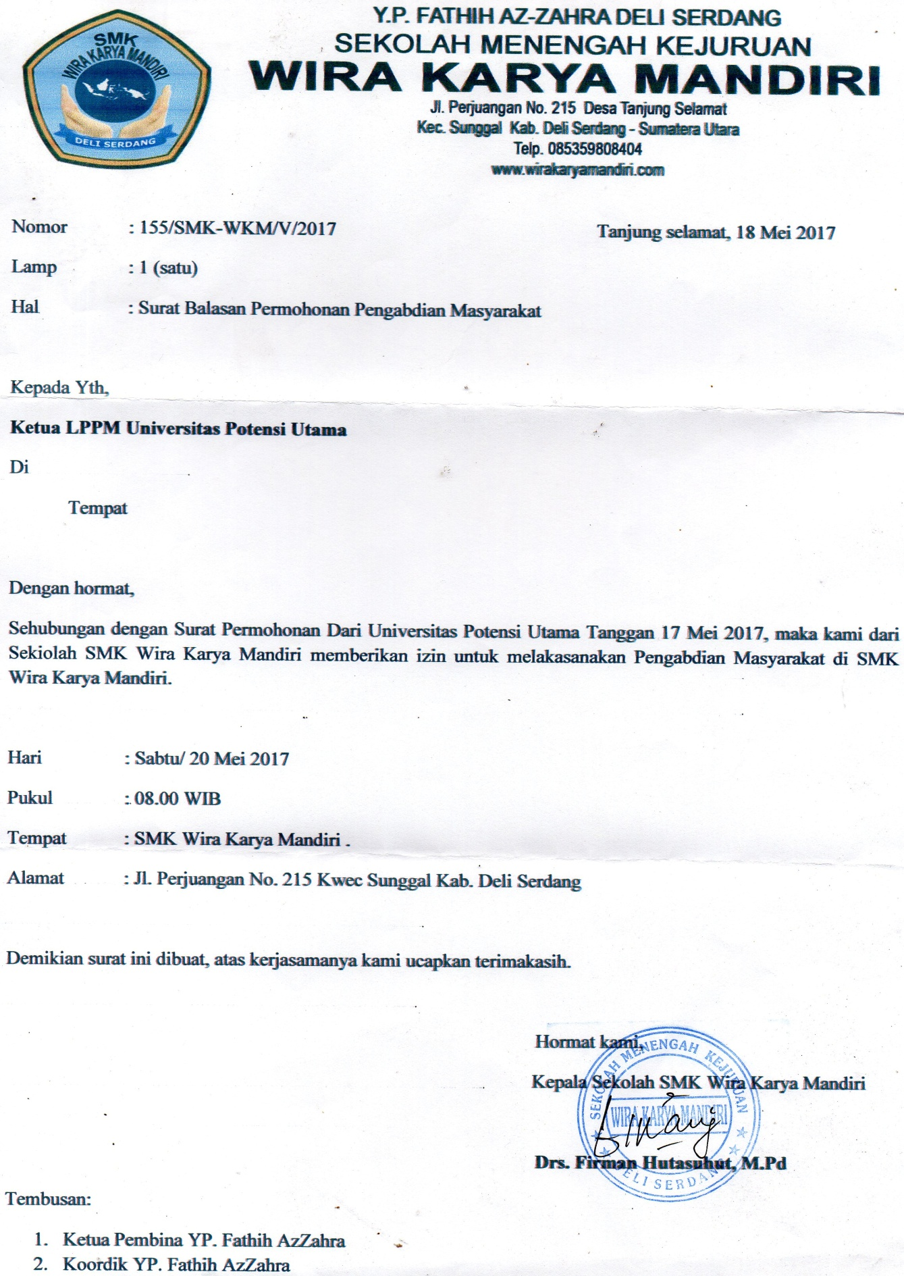

LAMPIRAN 2: DAFTAR HADIR PESERTA
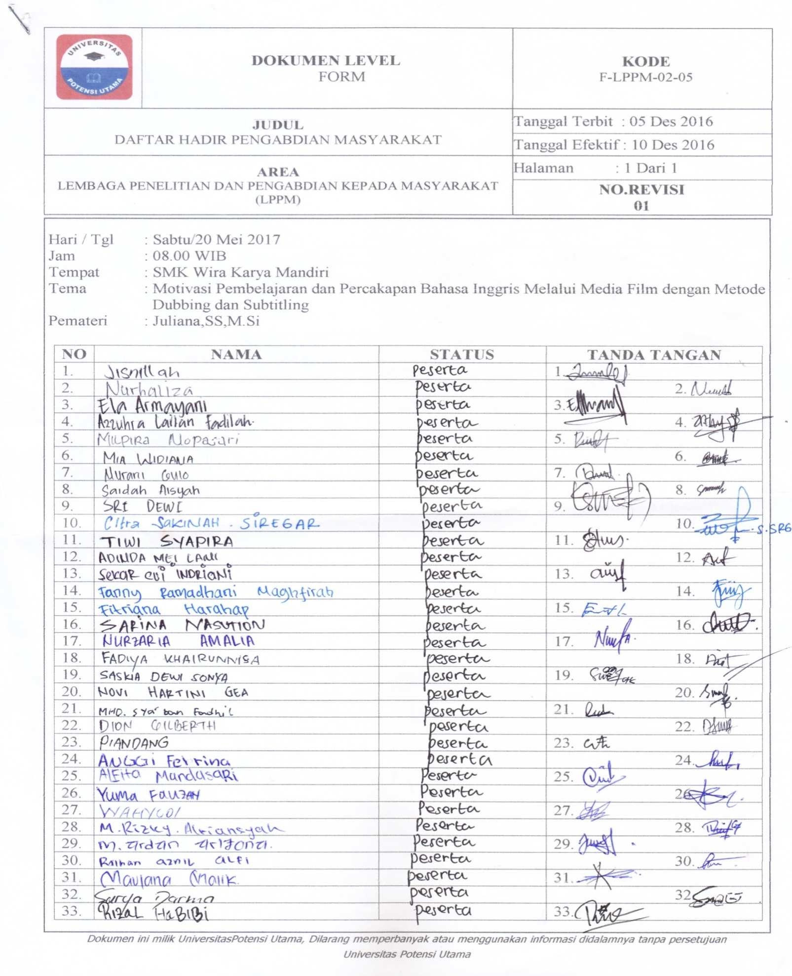

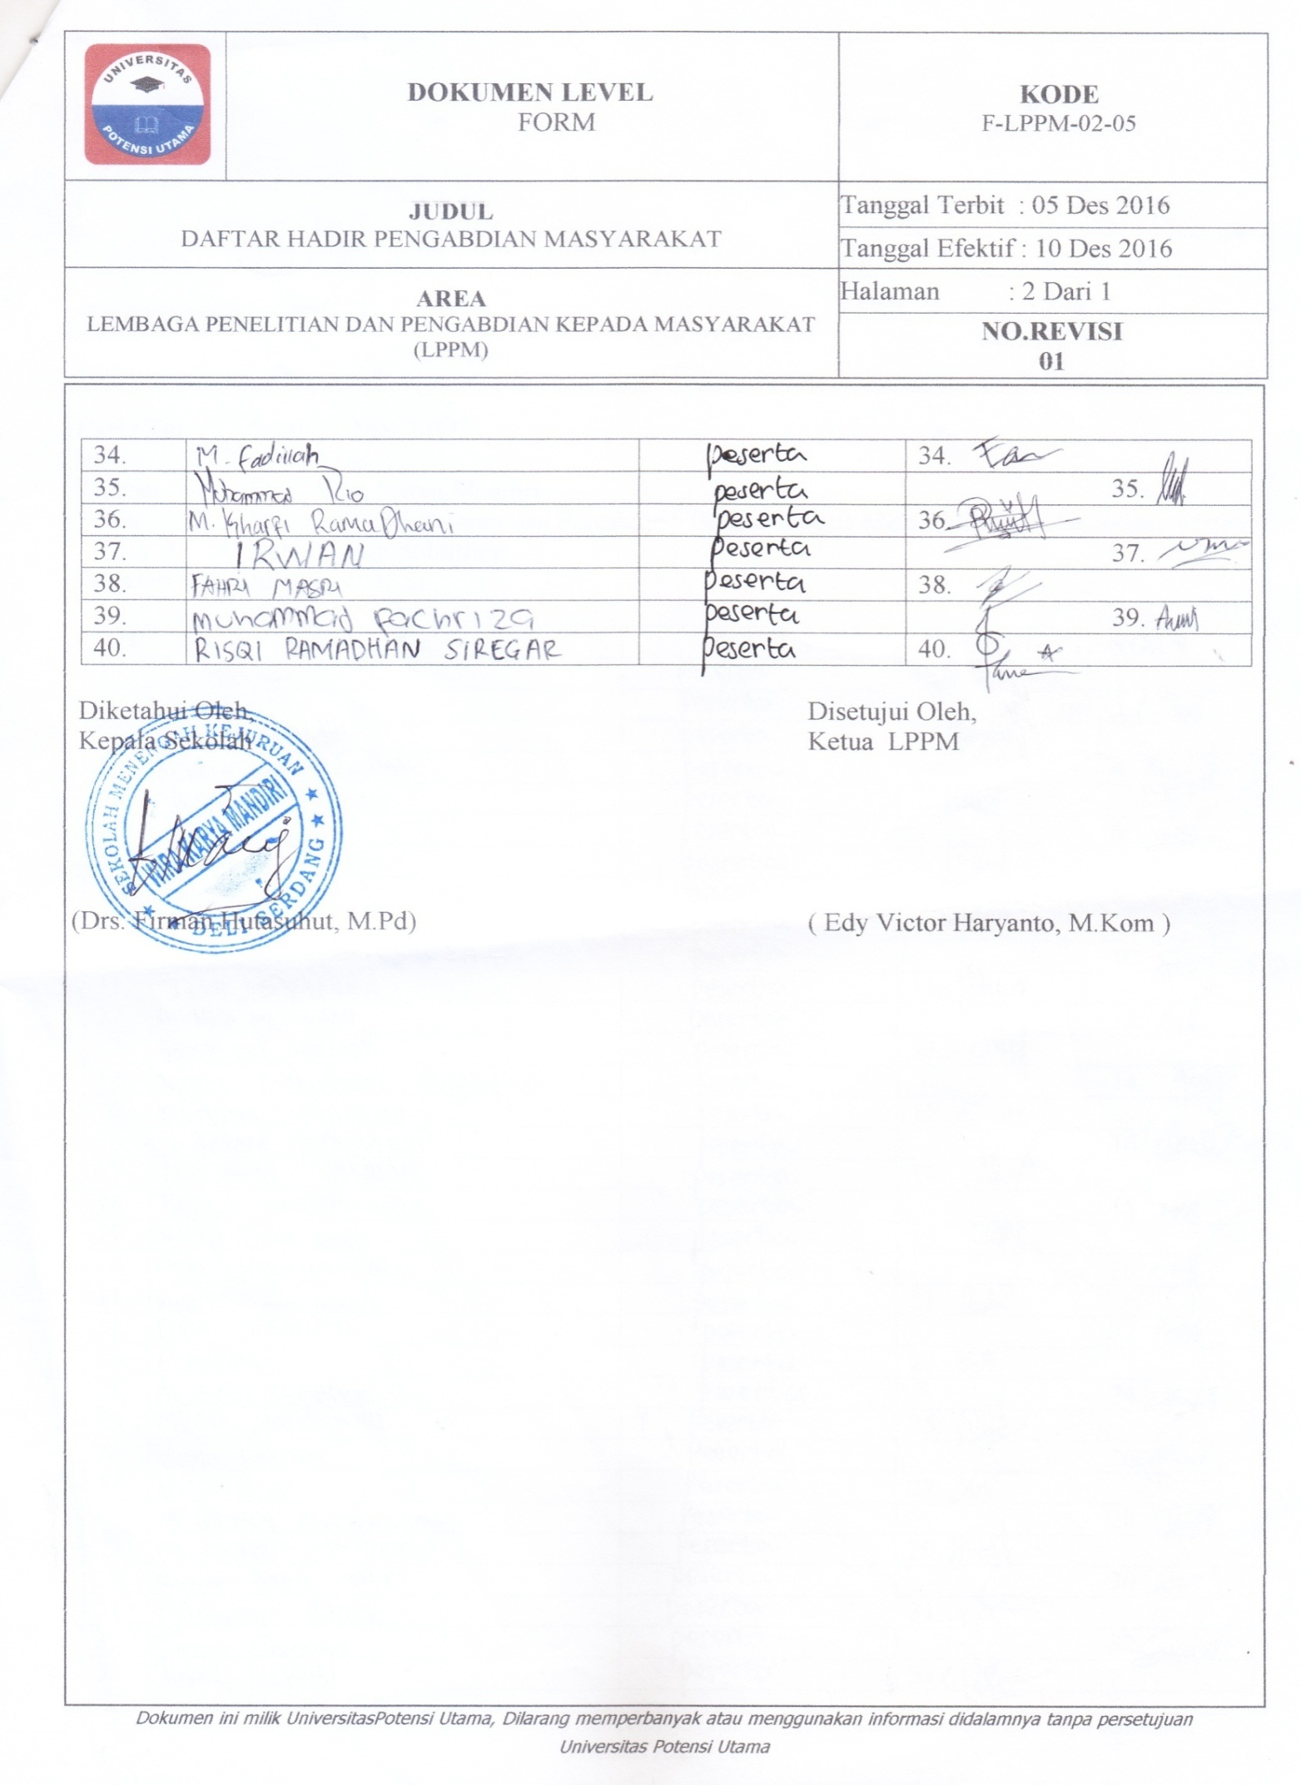

LAMPIRAN 3: MATERI PELATIHAN

MOTIVASI PEMBELAJARAN DAN PERCAKAPAN BAHASA INGGRIS MELALUI MEDIA FILM DENGAN METODE DUBBING DAN SUBTITLING

Pemahaman Materi Mengenai Metode Dubbing Dan Subtitling
Dubbing merupakan metode meniru suara aktor yang berperan dalam film. Metode dubbing digunakan untuk melatih percakapan bahasa Inggris dengan cara meniru suara aktor dalam film sehingga menambah pengetahuan tentang pengucapan kosakata bahasa Inggris (pronunciation) dan meningkatkan kemampuan tentang cara pengucapan (how to pronoun the word) kosakata bahasa Inggris dengan tepat. Dengan kata lain, melalui metode dubbing dapat membuat siswa tertarik terlibat dan mampu mengucapkan kosakata bahasa Inggris dengan tepat sekaligus berkomunikasi menggunakan bahasa Inggris karena mereka seolah-olah terlibat meniru dan melakonkan percakapan dialog atupun adegan yang diperankan oleh aktor dalam film.
Subtitling adalah metode mentranskripsikan dialog film dalam bahasa Inggris yang ditampilkan pada layar bagian bawah. Ada dua metode subtitiling yang digunakan dalam kegiatan ini. Pertama, subtitling dengan transkripsi berbahasa Indonesia. Metode subtitling ini digunakan untuk membantu siswa memahami film karena subtitling ini disajikan dalam bentuk transkripsi berbahasa Indonesia, sehingga membantu siswa mengetahui arti dari kosakata dalam dialog film serta memudahkan memahami arti dari kosakata percakapan bahasa Inggris dalam dialog film. Kedua, subtitling dengan transkripsi berbahasa Inggris. Metode subtitling berbahasa Inggris ini digunakan untuk membantu siswa menggunakan kosakata bahasa Inggris yang tepat dalam melatih dan mempraktekkan percakapan dialog film berbahasa Inggris. Dengan kata lain, melalui metode subtitling ini siswa dengan mudah menggunakan transkripsi percakapan bahasa Inggris dialog film yang ditampilkan pada bagian layar bawah film yang nantinya akan dilatih dan dipraktekkan dalam dunia nyata ataupun kegiatan sehari-hari.

Tahapan ataupun Prosedur Pelaksanaan Metode Dubbing dan Subtitling
Beberapa tahapan ataupun prosedur pelaksanaan metode dubbing dan subtitling sebagai panduan melatih kemampuan percakapan bahasa Inggris siswa dalam kegiatan pengabdian Masyarakat ini adalah sebagai berikut:
(1) Tahapan Penanyangan film dengan transkripsi berbahasa Indonesia (Indonesian subtitling version).
Pada tahapan ini siswa diarahkan untuk menonton film berjudul finding nemo dan memperoleh beberapa instruksi sebagai berikut:
- Siswa mendengar dan menonton film finding nemo dengan seksama dan memperhatikan transkripsi terjemahan berbahasa Indonesia (Indonesian subtitling version). Tujuan metode transkripsi berbahasa Indonesia ini untuk membantu siswa memahami isi dan jalan cerita dalam film tersebut karena disajikan dengan menggunakan transkripsi berbahasa Indonesia yang ditampilkan dibagian layar bawah film. Dengan kata lain, siswa memahami cerita film dengan melihat terjemahan teks berbahasa Indonesia di bagian bawah film (media teks).
- Siswa menjawab beberapa pertanyaan terkait film finding nemo (5 W + 1 H) sebagai berikut:
- When and Where did the movie happen?
- What are the actors? Who are involved in the movie?
- What does movie talk about?
- Why is the movie sad or happy ending?
- How is the end of the movie? (sad or happy)?
- Siswa mengungkapkan kembali cerita film dengan membuat catatan sendiri menggunakan idea ataupun gagasan dan kata-kata sendiri.

Beberapa instruksi yang diberikan dan diarahkan kepada siswa bertujuan untuk membantu siswa memahami film tersebut dengan mudah sekaligus juga membantu siswa mengembangkan materi film menggunakan kata-kata sendiri.

(2) Tahapan Penanyangan film dengan transkripsi berbahasa Inggris (English subtitling version)
Pada tahapan ini siswa diarahkan untuk menonton dan mendengar film berjudul finding nemo secara seksama dengan menerapkan metode subtitling dan memperoleh beberapa instruksi sebagai berikut:
- Siswa mendengar dan menonton film finding nemo dengan seksama menggunakan metode subtitling
- Siswa diajarkan metode subtitling dengan beberapa cara sebagai berikut:
- Memperhatikan subtitle (transkripsi) berbahasa Inggris yang ditampilkan dibagian bawah film (English subtitling version)
- Membuat catatan mengenai kosakata yang digunakan oleh aktor dalam film tersebut (catat kosa kata yang tidak diketahui)
- Menemukan arti kosakata yang sudah diperoleh dengan melihat kamus dan juga dibantu dengan menyediakan beberapa kosakata beserta arti dalam dialog film.
- Mencocokkan penggunaan kosakata pada dialog film dengan membahas penggunaan kosakata ataupun ungkapan yang ada dalam subtitle dialog film melalui permainan menebak percakapan dialog film (game) secara acak. Misalnya: Pada tayangan film bergambar berikut ini, apa dialog film atau yang diucapakan oleh nemo?
Film with English subtitle
Film without subtitle

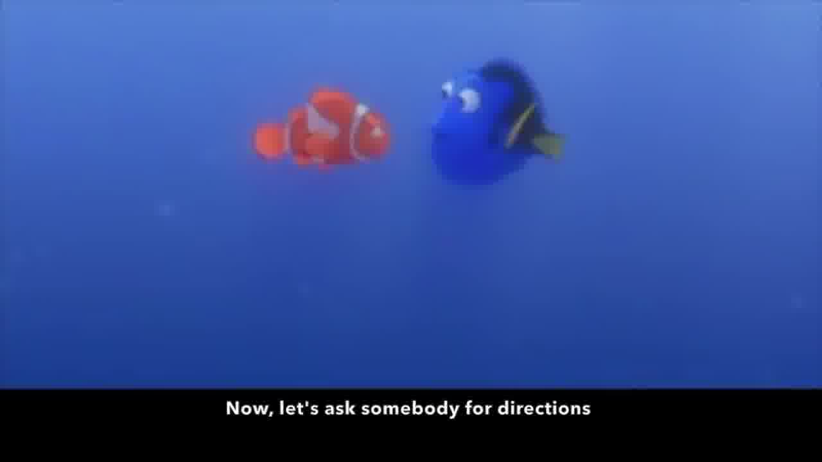
Film with English Subtitle
Film without subtitle

- Siswa diarahkan untuk melatih kemampuan berbicara bahasa Inggris menggunakan dialog subtitle dalam film. Pada tahapan ini siswa diinstruksikan untuk mengingat kosakata subtitle dialog film berbahasa Inggris dengan menerapkan teknik mengingat kembali (reminding) yaitu siswa diarahkan untuk mengingat kembali kosakata dalam film tersebut dan meniru (imitating) subtitle yaitu siswa diarahkan untuk melatih kemampuan berbicara bahasa Inggris dengan cara meniru kosa kata yang ditampilkan dibagian bawah film.

Beberapa instruksi yang diberikan dan diarahkan kepada siswa bertujuan untuk membantu siswa mengingat dan memahami kosakata dalam dialog film sekaligus membantu melatih kemampuan berbicara siswa dengan cara meniru apa ditranskripsiskan dalam dialog film tersebut sehingga siswa terlatih mandiri mempraktekkan dialog dalam film.

(3) Penanyangan film dengan metode dubbing
Pada tahapan ini siswa diarahkan untuk menonton dan mendengar film berjudul finding nemo secara seksama dengan menerapkan metode dubbing dan memperoleh beberapa instruksi sebagai berikut:
- Siswa mendengar dan menonton film finding nemo dengan seksama menggunakan metode dubbing
- Siswa diajarkan metode dubbing dengan beberapa cara sebagai berikut:
- Memperhatikan dan mendengar dengan seksama pengucapan kosakata pada dialog film (pronunciation) dan cara pengucapan kosakata dalam dialog film (how to pronoun the word).
Pada tahapan ini siswa diinstruksikan untuk mengingat kosakata dialog film berbahasa Inggris dengan menerapkan teknik meniru (imitating) yaitu siswa diarahkan melatih kemampuan berbicara bahasa Inggris dengan cara meniru kosa kata yang diucapkan oleh aktor dalam film tersebut.
- Menyajikan dan menjelaskan beberapa kosakata penting beserta definisi atau arti untuk menambah pengetahuan kosakata yang digunakan dalam dialog film tersebut. Hal ini dapat dilihat pada tayangan film berikut ini:
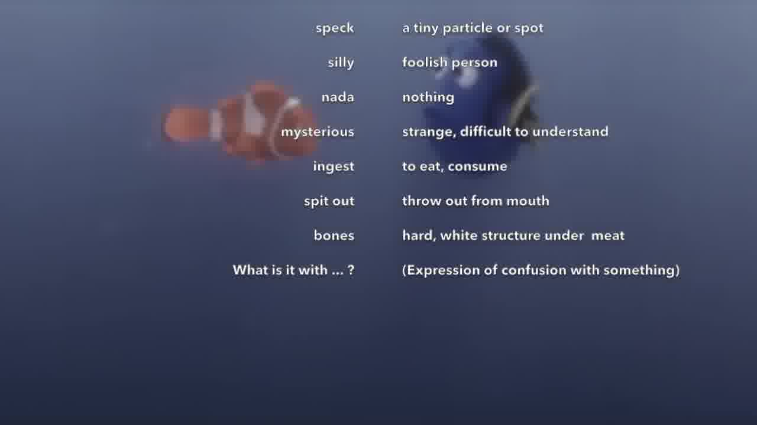
- Menyajikan dan menjelaskan pengetahuan tentang tata cara pengucapan beberapa kosakata penting dalam film
- Memutar ulang beberapa tayangan mengenai cara mengucapkan kosakata dalam dialog film dan melatih siswa mengucapkan kosakata dialog film.
- Siswa diarahkan melatih kemampuan berbicara bahasa Inggris dengan memutar kembali film orisinal tanpa adanya subtitle. Dalam hal ini siswa mempraktekkan dialog film berdasarkan adegan dengan teknik dubbing yaitu meniru dialog percakapan yang dikatakan oleh aktor dalam film tersebut. Pada tahapan ini, siswa memerankan adegan dialog film oleh aktor dengan cara meniru suara yang dilakonkan aktor. Metode dubbing ini dapat diterapkan dengan cara berikut:
- Dubbing dengan berbahasa Inggris (Orisinal). Melalui dubbing berbahasa Inggris ini dapat melatih kemampuan berbicara bahasa Inggris siswa, karena siswa dilatih dan diarahkan mempraktekkan percakapan dalam dialog film dengan cara meniru suara yang dilakonkan oleh aktor menggunakan bahasa asli film atau berbahasa inggris.
- Dubbing dengan berbahasa Indonesia. Melalui dubbing berbahasa Indonesia dapat membantu pemahaman siswa mengenai cerita film sekaligus menambah pembendaharaan kosa kata beserta artinya sehinga membantu siswa memahami arti kosakata sekaligus menentukan kosakata yang tepat untuk mengisi suara dalam film.

Beberapa instruksi yang diberikan kepada siswa bertujuan untuk menambah pengetahuan siswa tentang pengucapan dan cara pengucapan kosakata bahasa Inggris sekaligus melatih kemampuan berbicara siswa.

TIME TO PRACTICE

Give your comments about the movie “Finding Nemo”:
- Favourite actor in the movie (how the way he acts in the movie)
(give reasons/ respond why you like him)
- Favourite place in the movie
(give reasons/ respond why you like the place).
- Favourite movie/ film or not
- (give reasons/ respond why it is good or bad movie)

LAMPIRAN 4: JADWAL KEGIATAN

Waktu | Kegiatan |  | Tempat | Png.jawab | Keterangan
Sabtu, 20 Mei 2017  08.00-11.00 WIB | Motivasi Pembelajaran dan Percakapan Bahasa Inggris Melalui Media Film dengan Metode Dubbing dan Subtitling |  | SMK Wira Karya Mandiri Deli Serdang | Juliana, S.S. M.Si | Berlangsung dengan Sukses

LAMPIRAN 5: FOTO-FOTO KEGIATAN

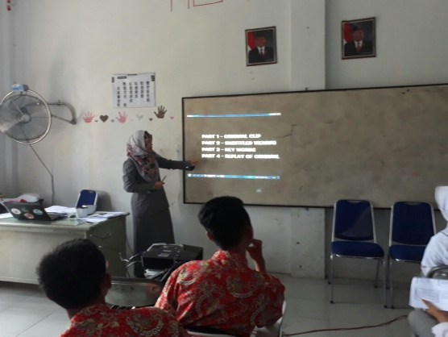
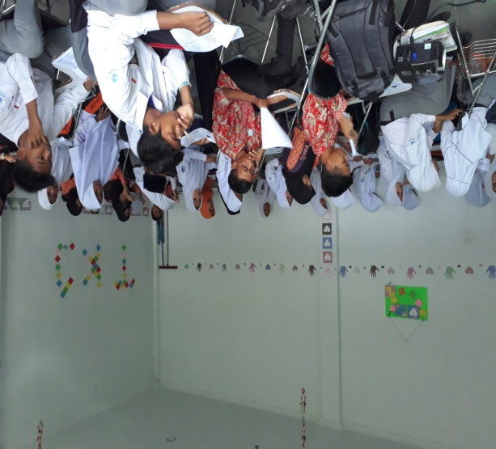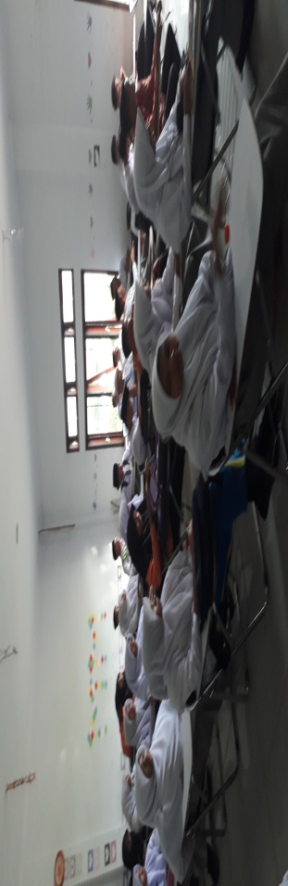
LAMPIRAN 6 : SURAT PERMOHONAN PENGABDIAN KEPADA MASYARAKAT
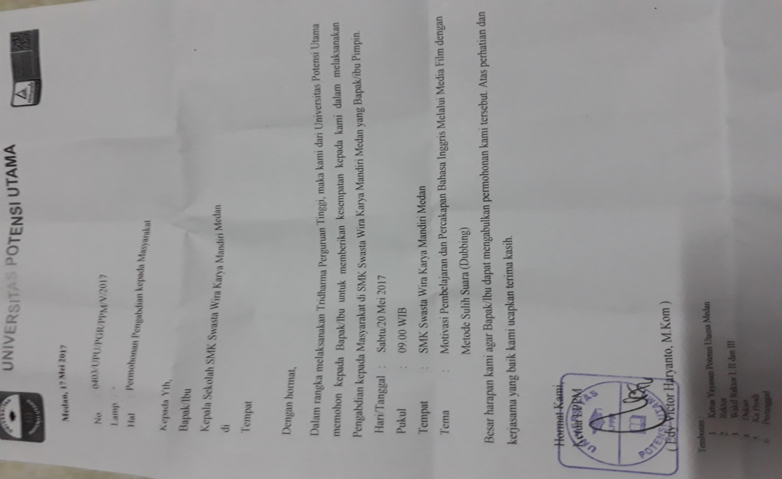

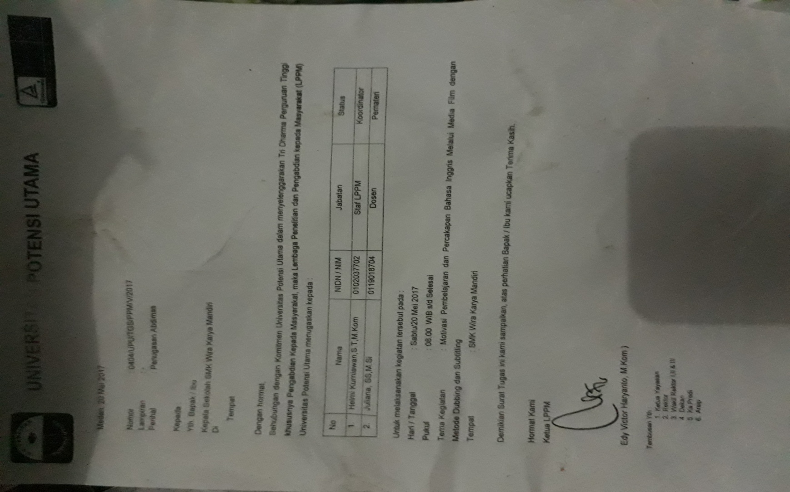
LAMPIRAN 7: SURAT TUGAS ABDIMAS

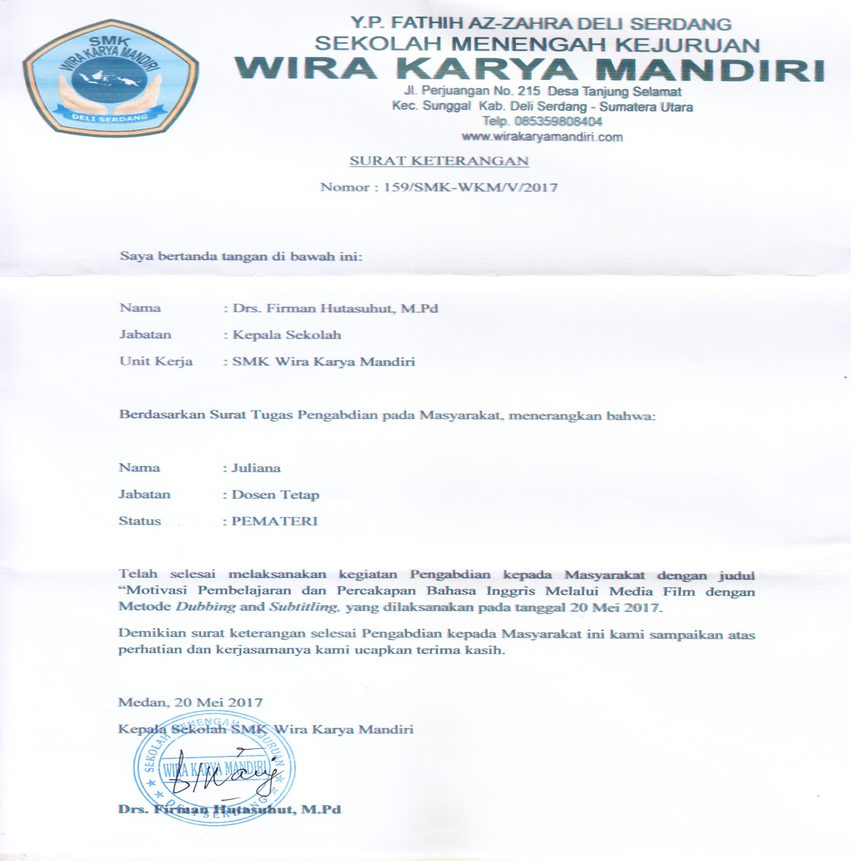
LAMPIRAN 8: SURAT KETERANGAN SELESAI

